Задание для обучающихся с применением дистанционных образовательных технологий и электронного обучения

Дата: 17.04.2020г.
Группа Э-19
Учебная дисциплина: Английский язык
Тема занятия: Сослагательное (условное) наклонение
Форма: Лекция. Практическое занятие

Содержание занятия:
Повторить содержание предыдущих вопросов: Государственное и политическое устройство России.
Вопросы, рассматриваемые в ходе занятия:
- Теория по теме «Сослагательное (условное) наклонение»
- Выполнение практических упражнений по теме.

Задание для обучающихся:

1. Просмотрите видео урок по теме, перейдя по ссылке под заданием. Запишите конспект темы по этому видео. Фото записанного в тетради конспекта отправьте мне на почту или в контакте.

https://youtu.be/I-hJRvLmozA и https://youtu.be/rKu9Zz_S8kg

2. Выполните упражнения письменно в тетради или в печатном виде и отправьте мне.
Упражнение 1. Переведите с английского.
- If it didn’t rain, we would go for a walk.
- If we had a camera, we could take pictures of the beautiful scenery.
- If there were any sugar left, we should not have to go to the shop.
- If I knew him, I should ask his advice.
- If you did not have a toothache, you would enjoy the party.
- If you were not so absent-minded, you would not make so many mistakes.
- If you rang me up, I should know you were in trouble.
- If you watched the cat, it wouldn’t eat the fish.
- If it were not so late, we would go to see them.
- If I were you, I would read the book.

Упражнение 2. Раскрывая скобки, напишите каждое предложение три раза, образуя условные предложения I, II и III типов. (Смотри таблицу под заданием ниже)
Пример: If you (to be) free, I (to come) to see you.

- If you are free, I shall come to see you.
- If you were free, I should come to see you.
- If you had been free, I should have come to see you.

Пример: If I (to see) her, I (to be) glad.

- If I see her, I shall be glad.
- If I saw her, I should be glad.
- If I had seen her, I should have been glad.

***
1. If my friend (to come) to see me, I (to be) very glad.
2. If mother (to buy) a cake, we (to have) a very nice tea party.
3. If we (to receive) a telegram from him, we (not to worry).
4. If you (not to work) systematically, you (to fail) the examination.
5. If you (to be) busy, I (to leave) you alone.
6. If I (to live) in Moscow, I (to visit) the Tretyakov Gallery every year.
7. If I (to get) a ticket, I (to go) to the Philharmonic.
8. If I (to live) near a wood, I (to gather) a lot of mushrooms.
9. If my father (to return) early, we (to watch) TV together.
10. If she (to know) English, she (to try) to enter the university.

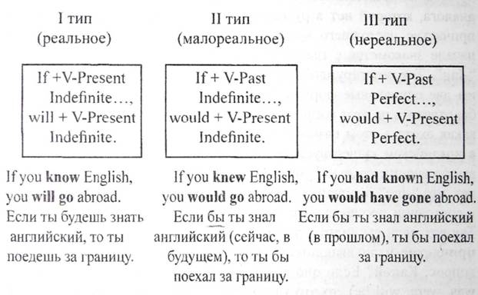

Форма отчета.
- Сделать фото записанного в тетради конспекта и отправить мне.
- Сделать фото выполненных упражнений и отправить мне или отправить вордовским документом в электронном виде.
Срок выполнения задания до 18.04.
Получатель отчета. Готовые задания можно отправить по эл. почте elena.angliisky@yandex.ru В контакте https://vk.com/komlenko1984

Не забывайте подписывать имя+фамилию и название группы!!!

